2024~2025学年七年级生物下册期末押题模拟卷
学校： 班级： 姓名： 学号： .
一、选择题
1. 在比赛期间，运动员会消耗大量的能量。下列食物富含的营养物质都能为运动员生命活动提供能量的是（ A ）
①馒头 ②牛肉 ③食盐 ④纯净水 ⑤鸡蛋 ⑥青菜
A．①②⑤ B．①②③ C．②③④ D．④⑤
2. 中医认为胃乃六腑之一，主要功能是“腐熟水谷”，也就是我们常说的消化功能。下列关于胃的叙述，正确的是（ A ）
A．能搅磨食物 B．能消化麦芽糖
C．能分泌胃液和胆汁 D．能吸收氨基酸
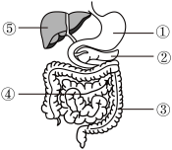
3. 胶囊内窥镜是一种吞咽式小型设备，可以在消化道内运动，同时拍摄图片，用于诊断疾病。下列叙述正确的是（ C ）
A．①可初步消化淀粉
B．③是消化和吸收的主要场所
C．胶囊内窥镜不可用于诊断②处的病变
D．⑤能分泌胆汁，其含有的酶能乳化脂肪
4. 不能随地吐痰的主要原因是（ C ）
A．痰中含有大量水分 B．口腔中含有大量微生物
C．痰中含有大量的细菌、病毒 D．气管分泌的黏液脏
5. 疲倦时，伸一个懒腰，头向后仰，深呼吸几次，你会感觉全身清爽，因为你排出了体内较多的二氧化碳。人体内二氧化碳的浓度最高的部位是（ B ）
A．肺泡周围的毛细血管 B．组织细胞
C．组织细胞周围的毛细血管 D．肺泡
6. 血浆成分中，一定不是从消化道吸收来的是（ B ）
A．无机盐 B．血浆蛋白 C．氨基酸 D．维生素
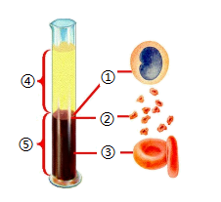
7. 如图为人体血液和血细胞的组成图，下列有关说法错误的是（ C ）

A．血细胞中能穿过毛细血管壁具有吞噬作用的是①
B．②为血小板，具有凝血和止血的作用
C．③呈两面凹的圆盘状，可用于失踪儿童与亲人的遗传信息比对
D．大面积烧伤病人应输入的血液成分是④
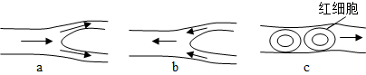
8. a、b、c三图分别代表人体三种类型的血管，箭头代表血管内血液流动方向，下列描述错误的是（ C ）

A．血流方向是a→c→b
B．血流最慢的血管是c，有利于物质交换
C．血管a为动脉，血流方向是从身体各处流回心脏
D．b内也有可能流动脉血
9. 中医切脉是我国传统医学的诊断方法之一，“切脉”中的脉指的是（ A ）
A．动脉 B．静脉 C．毛细血管 D．以上皆可
10. 掌握一些基本的急救知识和技能，能在危急时刻多一份安全保障。下列关于急救的叙述，正确的是（ B ）
A．发现有人溺水后，先不要做任何处理，应立即对被救者进行人工呼吸
B．发现有人煤气中毒，将被救者移到通风处，同时拨打“120”急救电话
C．人工呼吸是根据呼吸运动的原理进行的，吹气的次数为每分钟75次
D．进行人工呼吸时，需要一直用手捏紧被救者的鼻孔，防止吹气时漏气
11. 若发生病变可导致“心肌梗死”的血管是（ B ）
A．主动脉 B．冠状动脉 C．冠状静脉 D．肺动脉
12. 医生将烧伤儿童的皮肤细胞制成单细胞悬液，喷洒在患儿的烧伤处，四个月后患儿痊愈，且没有疤痕。以下关于此技术叙述正确的是（ B ）
A．皮肤细胞放置在水中就是皮肤细胞溶液
B．皮肤细胞分化、分裂、生长使患儿痊愈无疤痕
C．愈合过程皮肤细胞不需要物质和能量
D．大部分皮肤细胞将形成患儿的保护组织
13. 科学研究表明，充足的睡眠有助于青少年生长发育。在睡眠期间生长激素分泌量会明显增多，分泌该激素的内分泌腺是（ A ）
A．垂体 B．性腺 C．甲状腺 D．肾上腺
14. “春天来了，万物复苏，又到了动物们繁殖的季节，山林的空气中弥漫着荷尔蒙的气息。”荷尔蒙表示性激素，其生理作用不包括（ C ）
A．维持第二性征 B．维持性周期
C．促进体内营养物质分解 D．刺激性器官的发育
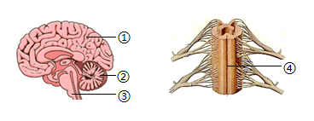
15. 如图为人脑和脊髓的模式图，有关说法正确的是（ C ）

A．①与②是调节人体生理活动的最高级中枢
B．①与④构成中枢系统
C．④不但参与反射还具有传导功能
D．③具有协调运动、维持身体平衡的作用
16. 唾液中的溶菌酶杀灭了口腔中的某种致病细菌，这属于（ A ）
A．非特异性免疫 B．特异性免疫 C．预防接种 D．计划免疫
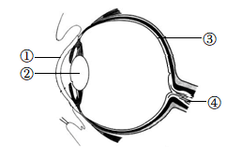
17. 眼睛是心灵的窗户，用眼健康越来越被家长重视。下图是眼球的结构示意图，有关说法正确的是（ A ）
A．长时间看手机会引起②的曲度过大
B．图中①是视觉反射弧中的感受器
C．图中③是视觉形成的位置
D．物像落在③的前方引起近视，可佩戴凸透镜矫正
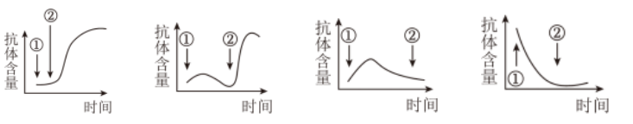
18. 接种疫苗是预防传染病的有效措施之一。疫苗一般要接种2至3次，①表示首次注射疫苗，②表示再次注射疫苗。接种两次疫苗后，人体内抗体含量变化最符合实际情况的是（ B ）

A． B． C． D．
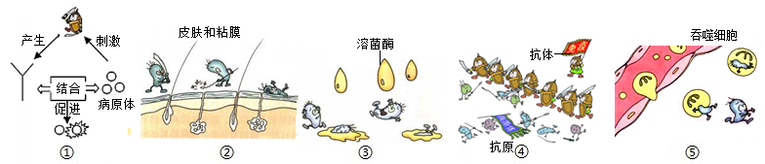
19. 图①-⑤中，属于第二道防线的是（ B ）

A．①④ B．③⑤ C．②③ D．①②
20. “阳光体育”活动在各校广泛开展，其目的是增强学生的体质，提高对疾病的抵抗力。从预防传染病的措施看（ B ）
A．增强免疫力 B．保护易感人群 C．控制传染源 D．切断传播途径
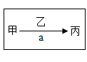
21. 如图中甲、乙、丙表示传染病流行的三个基本环节，a表示病原体，据图分析合理的是（ C ）
A．甲表示易感人群
B．a只包括病毒
C．缺少甲、乙、丙任何一个环节，传染病就不能流行
D．保护丙的措施只是戴口罩、勤洗手
22. 在学习用药与急救之后，小明将自家的家庭小药箱打开检查，小明的处理办法错误的是（ D ）
A．检查完毕后，将药箱放在晒不到太阳的柜子中
B．最近支原体肺炎盛行，小明在药箱中放进了一盒阿奇霉素
C．将生产日期为20210618（有效期2年）的布洛芬缓释胶囊更换
D．为了节约空间，小明将药品的包装盒和说明书全部清理丢弃
23. 如图为“连花清瘟胶囊”药品说明书。下列相关说法正确的是（ A ）
连花清瘟胶囊说明书
请仔细阅读说明书并按说明书使用或在医师指导下购买和使用
【成分】连翅、金银花、灸麻黄、炒杏苦仁、板蓝根、鱼腥草....
【功能主治】清瘟解毒，宣肺泄热。用于治疗流行性感冒，属热毒袭肺症。
【用法用量】口服。一次4粒，一日3次。
A．该药物属于非处方药 B．中成药可以长期服用
C．首次服用药量可加倍 D．该药可治疗风寒感冒
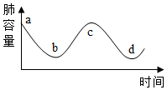
24. 如图是人体在平静呼吸时，肺内气体容量变化示意图，下列相关叙述正确的是（ A ）
A．图a→b表示人正在呼气，膈肌舒张
B．图b→c时，肺内气压＞外界气压
C．图c→d时，胸廓扩大
D．当人在水中站立时感觉呼吸不畅，是因为c→d过程受到了影响
25. “保护环境，人与自然和谐相处”，防止污染、保护生物圈是人类与自然和谐发展的必然选择。下列相关说法不正确的是（ B ）
A．生物圈是地球上最大的生态系统，是所有生物共同的家园
B．过度放牧造成草场的土地沙化，能通过草场的自动调节快速恢复原样
C．发展生态农业有助于改善农村生态环境质量
D．森林在涵养水源、保持水土、净化空气等方面起着重要作用
二、实验探究题
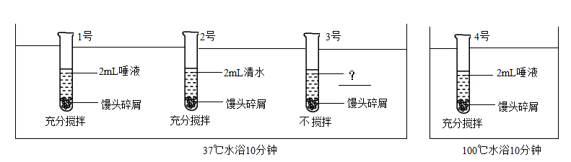
26. 某生特兴趣小组为探究“馒头在口腔中的变化”，设计了如图所示实验，请据图分析回答下列问题：

(1)1号、2号、3号试管放在37℃的水浴中，其目的是为了模拟人体口腔中的温度。
(2)将1号试管和2号试管进行对照，实验的变量是唾液。
(3)将1号试管和3号试管进行对照，3号试管中？处需要加入2ml唾液，该组实验是为了模拟口腔中舌的搅拌对馒头的消化作用。
(4)2号试管和4号试管不能形成一组对照实验的原因是：有两个变量，没有控制单一变量。

三、综合题
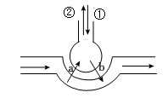
27. 肺结核是一种慢性呼吸道传染病。患者若不及时治疗，会严重影响肺的通气和换气功能。如图为肺部气体交换示意图（①②代表过程，a、b代表物质）。请回答下列问题。

(1)从传染病流行的角度看，患有结核病的人属于传染源。
(2)接种卡介苗是预防结核病的主要方法，从免疫角度看，卡介苗属于抗原（选填“抗原”或“抗体”），注射卡介苗后获得的免疫属于特异性免疫。
(3)图中①②生理过程是通过呼吸运动实现的，在这一过程中胸廓容积有规律的扩大与缩小，从而完成外界气体与肺内气体的交换。
(4)图中箭头a表示的气体是二氧化碳，它通过扩散作用从血液进入肺泡。
(5)请列举出一点肺泡适于进行气体交换的特点肺泡壁薄，只由一层上皮细胞构成。

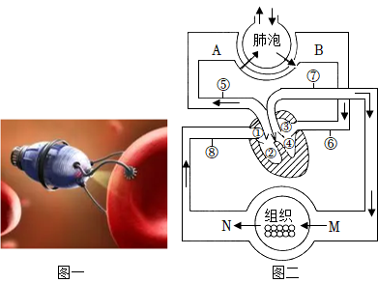
28. 血管机器人（如图一所示）已逐渐成为医学领域的研究热点，它可以在血管中快速稳定地游动和悬浮倒退。可以用于疾病诊断以及对血管进行微创伤手术。请思考并回答：

(1)若从上肢静脉注入血管机器人，为确保其随血液循环到达脑部。血管机器人的最大高度不能超过红细胞（填血细胞名称）的直径。注入上肢静脉后，血管机器人最先到达图二中心脏的[ ① ]右心房。
(2)血管机器人在前进时，从M到达N，血液成分发生的变化是由含氧丰富、颜色鲜红的动脉血变为含氧较少、颜色暗红的静脉血。血管机器人进入②后，不能直接倒退回①，这与心脏中房室瓣的阻拦有关。

29. 图甲、图乙、图丙分别表示人新鲜血液分层图、显微镜下的血细胞、三种血管关系示意图，请据图回答下列问题。
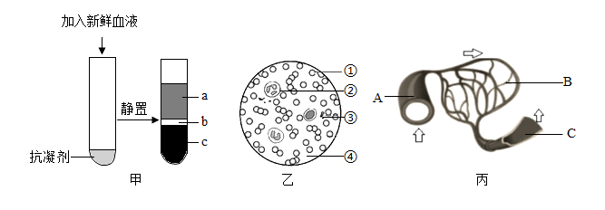

(1)图甲中的c是红细胞，对应图乙中的 ① （填序号）。
(2)如图乙，由细菌感染的肺炎患者体内数量会明显增多的血细胞是[ ② ]白细胞。
(3)图丙中的B血管为毛细血管，其管壁非常薄，只由一层上皮细胞构成，且管内血流的速度最慢，便于血液与组织细胞充分地进行物质交换。
(4)图丙中，如果血管A与右心室相连，与血管A相比，血管C血液中氧气含量增多。

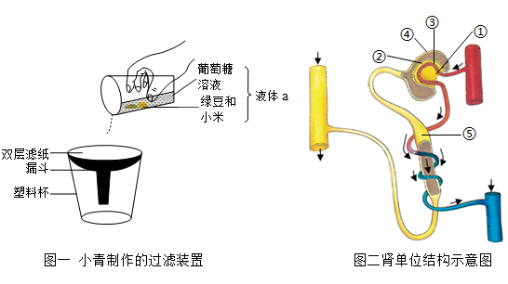
30. 人体每时每刻都在产生废物，这些废物若不及时排出，就会影响健康，人体许多废物是通过肾脏形成的尿液排出的，每个肾脏包括大约100万个形成尿液的“过滤工厂”——肾单位（如图二）。肾单位是如何形成尿液的呢?在老师的指导下，同学们制作了过滤装置来模拟肾单位部分结构的工作原理，图一是某小组的作品。请分析回答：

(1)小组代表向大家介绍他们的过滤装置，设计了如下表格，请你帮她在横线上补充完整：
过滤装置 |  | 肾单位
液体a | 模拟 | ①中的血液
绿豆和小米 | 模拟 | 血液中的血细胞和大分子蛋白质
双层滤纸 | 模拟 | ①肾小球和②肾小囊内壁
过滤后流入塑料杯中的液体 | 模拟 | ③原尿中的液体
(2)同学们总结了肾单位的工作原理：如图二所示，血液流经①时，通过肾小球和肾小囊内壁的过滤作用形成了③中的液体；该液体流经⑤肾小管时，进行重吸收作用，人体将尿素和多余的水、无机盐等废物排出体外。
(3)最后，老师问同学们：除以上途径外，人体还能通过哪些途径排出废物呢?请你也说出一种：通过呼吸系统排出二氧化碳和少量水分（一点即可）。

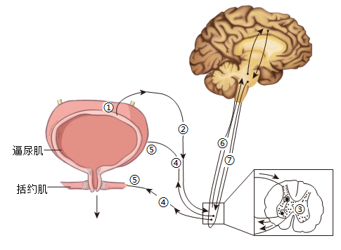
31. 尿液的排出是人体通过一系列相关的调节而完成的。平时，膀胱逼尿肌舒张，尿道内括约肌收缩，使膀胱贮存的尿液不致外流。如图为正常成人排尿反射过程示意图，据图回答：

(1)从图中可看出，人在完成排尿时，通过神经调节使膀胱的逼尿肌收缩，同时尿道的括约肌舒张，尿液顺利排出，该反射调节的结构基础是反射弧，其中传出神经的神经末梢与其支配的两组肌肉组成效应器。
(2)健康成年人的排尿过程，除了上述结构外，还需位于大脑皮层中的神经中枢参与，有意识地控制排尿活动。排尿活动除了受到图示结构控制外，还受到下丘脑分泌的抗利尿激素的调节，这体现出人体的生命活动受到神经系统和激素的共同调节。
(3)某患者由于意外受伤出现尿失禁现象，导致能产生尿意但不能有意识地控制排尿，则该患者受伤的部位可能是图中的⑦（填序号）。

2024~2025学年七年级生物下册期末押题模拟卷
学校： 班级： 姓名： 学号： .
一、选择题
1. 在比赛期间，运动员会消耗大量的能量。下列食物富含的营养物质都能为运动员生命活动提供能量的是（ A ）
①馒头 ②牛肉 ③食盐 ④纯净水 ⑤鸡蛋 ⑥青菜
A．①②⑤ B．①②③ C．②③④ D．④⑤
2. 中医认为胃乃六腑之一，主要功能是“腐熟水谷”，也就是我们常说的消化功能。下列关于胃的叙述，正确的是（ A ）
A．能搅磨食物 B．能消化麦芽糖
C．能分泌胃液和胆汁 D．能吸收氨基酸
3. 胶囊内窥镜是一种吞咽式小型设备，可以在消化道内运动，同时拍摄图片，用于诊断疾病。下列叙述正确的是（ C ）
A．①可初步消化淀粉
B．③是消化和吸收的主要场所
C．胶囊内窥镜不可用于诊断②处的病变
D．⑤能分泌胆汁，其含有的酶能乳化脂肪
4. 不能随地吐痰的主要原因是（ C ）
A．痰中含有大量水分 B．口腔中含有大量微生物
C．痰中含有大量的细菌、病毒 D．气管分泌的黏液脏
5. 疲倦时，伸一个懒腰，头向后仰，深呼吸几次，你会感觉全身清爽，因为你排出了体内较多的二氧化碳。人体内二氧化碳的浓度最高的部位是（ B ）
A．肺泡周围的毛细血管 B．组织细胞
C．组织细胞周围的毛细血管 D．肺泡
6. 血浆成分中，一定不是从消化道吸收来的是（ B ）
A．无机盐 B．血浆蛋白 C．氨基酸 D．维生素
7. 如图为人体血液和血细胞的组成图，下列有关说法错误的是（ C ）

A．血细胞中能穿过毛细血管壁具有吞噬作用的是①
B．②为血小板，具有凝血和止血的作用
C．③呈两面凹的圆盘状，可用于失踪儿童与亲人的遗传信息比对
D．大面积烧伤病人应输入的血液成分是④
8. a、b、c三图分别代表人体三种类型的血管，箭头代表血管内血液流动方向，下列描述错误的是（ C ）

A．血流方向是a→c→b
B．血流最慢的血管是c，有利于物质交换
C．血管a为动脉，血流方向是从身体各处流回心脏
D．b内也有可能流动脉血
9. 中医切脉是我国传统医学的诊断方法之一，“切脉”中的脉指的是（ A ）
A．动脉 B．静脉 C．毛细血管 D．以上皆可
10. 掌握一些基本的急救知识和技能，能在危急时刻多一份安全保障。下列关于急救的叙述，正确的是（ B ）
A．发现有人溺水后，先不要做任何处理，应立即对被救者进行人工呼吸
B．发现有人煤气中毒，将被救者移到通风处，同时拨打“120”急救电话
C．人工呼吸是根据呼吸运动的原理进行的，吹气的次数为每分钟75次
D．进行人工呼吸时，需要一直用手捏紧被救者的鼻孔，防止吹气时漏气
11. 若发生病变可导致“心肌梗死”的血管是（ B ）
A．主动脉 B．冠状动脉 C．冠状静脉 D．肺动脉
12. 医生将烧伤儿童的皮肤细胞制成单细胞悬液，喷洒在患儿的烧伤处，四个月后患儿痊愈，且没有疤痕。以下关于此技术叙述正确的是（ B ）
A．皮肤细胞放置在水中就是皮肤细胞溶液
B．皮肤细胞分化、分裂、生长使患儿痊愈无疤痕
C．愈合过程皮肤细胞不需要物质和能量
D．大部分皮肤细胞将形成患儿的保护组织
13. 科学研究表明，充足的睡眠有助于青少年生长发育。在睡眠期间生长激素分泌量会明显增多，分泌该激素的内分泌腺是（ A ）
A．垂体 B．性腺 C．甲状腺 D．肾上腺
14. “春天来了，万物复苏，又到了动物们繁殖的季节，山林的空气中弥漫着荷尔蒙的气息。”荷尔蒙表示性激素，其生理作用不包括（ C ）
A．维持第二性征 B．维持性周期
C．促进体内营养物质分解 D．刺激性器官的发育
15. 如图为人脑和脊髓的模式图，有关说法正确的是（ C ）

A．①与②是调节人体生理活动的最高级中枢
B．①与④构成中枢系统
C．④不但参与反射还具有传导功能
D．③具有协调运动、维持身体平衡的作用
16. 唾液中的溶菌酶杀灭了口腔中的某种致病细菌，这属于（ A ）
A．非特异性免疫 B．特异性免疫 C．预防接种 D．计划免疫
17. 眼睛是心灵的窗户，用眼健康越来越被家长重视。下图是眼球的结构示意图，有关说法正确的是（ A ）
A．长时间看手机会引起②的曲度过大
B．图中①是视觉反射弧中的感受器
C．图中③是视觉形成的位置
D．物像落在③的前方引起近视，可佩戴凸透镜矫正
18. 接种疫苗是预防传染病的有效措施之一。疫苗一般要接种2至3次，①表示首次注射疫苗，②表示再次注射疫苗。接种两次疫苗后，人体内抗体含量变化最符合实际情况的是（ B ）

A． B． C． D．
19. 图①-⑤中，属于第二道防线的是（ B ）

A．①④ B．③⑤ C．②③ D．①②
20. “阳光体育”活动在各校广泛开展，其目的是增强学生的体质，提高对疾病的抵抗力。从预防传染病的措施看（ B ）
A．增强免疫力 B．保护易感人群 C．控制传染源 D．切断传播途径
21. 如图中甲、乙、丙表示传染病流行的三个基本环节，a表示病原体，据图分析合理的是（ C ）
A．甲表示易感人群
B．a只包括病毒
C．缺少甲、乙、丙任何一个环节，传染病就不能流行
D．保护丙的措施只是戴口罩、勤洗手
22. 在学习用药与急救之后，小明将自家的家庭小药箱打开检查，小明的处理办法错误的是（ D ）
A．检查完毕后，将药箱放在晒不到太阳的柜子中
B．最近支原体肺炎盛行，小明在药箱中放进了一盒阿奇霉素
C．将生产日期为20210618（有效期2年）的布洛芬缓释胶囊更换
D．为了节约空间，小明将药品的包装盒和说明书全部清理丢弃
23. 如图为“连花清瘟胶囊”药品说明书。下列相关说法正确的是（ A ）
连花清瘟胶囊说明书
请仔细阅读说明书并按说明书使用或在医师指导下购买和使用
【成分】连翅、金银花、灸麻黄、炒杏苦仁、板蓝根、鱼腥草....
【功能主治】清瘟解毒，宣肺泄热。用于治疗流行性感冒，属热毒袭肺症。
【用法用量】口服。一次4粒，一日3次。
A．该药物属于非处方药 B．中成药可以长期服用
C．首次服用药量可加倍 D．该药可治疗风寒感冒
24. 如图是人体在平静呼吸时，肺内气体容量变化示意图，下列相关叙述正确的是（ A ）
A．图a→b表示人正在呼气，膈肌舒张
B．图b→c时，肺内气压＞外界气压
C．图c→d时，胸廓扩大
D．当人在水中站立时感觉呼吸不畅，是因为c→d过程受到了影响
25. “保护环境，人与自然和谐相处”，防止污染、保护生物圈是人类与自然和谐发展的必然选择。下列相关说法不正确的是（ B ）
A．生物圈是地球上最大的生态系统，是所有生物共同的家园
B．过度放牧造成草场的土地沙化，能通过草场的自动调节快速恢复原样
C．发展生态农业有助于改善农村生态环境质量
D．森林在涵养水源、保持水土、净化空气等方面起着重要作用
二、实验探究题
26. 某生特兴趣小组为探究“馒头在口腔中的变化”，设计了如图所示实验，请据图分析回答下列问题：

(1)1号、2号、3号试管放在37℃的水浴中，其目的是为了模拟人体口腔中的温度。
(2)将1号试管和2号试管进行对照，实验的变量是唾液。
(3)将1号试管和3号试管进行对照，3号试管中？处需要加入2ml唾液，该组实验是为了模拟口腔中舌的搅拌对馒头的消化作用。
(4)2号试管和4号试管不能形成一组对照实验的原因是：有两个变量，没有控制单一变量。

三、综合题
27. 肺结核是一种慢性呼吸道传染病。患者若不及时治疗，会严重影响肺的通气和换气功能。如图为肺部气体交换示意图（①②代表过程，a、b代表物质）。请回答下列问题。

(1)从传染病流行的角度看，患有结核病的人属于传染源。
(2)接种卡介苗是预防结核病的主要方法，从免疫角度看，卡介苗属于抗原（选填“抗原”或“抗体”），注射卡介苗后获得的免疫属于特异性免疫。
(3)图中①②生理过程是通过呼吸运动实现的，在这一过程中胸廓容积有规律的扩大与缩小，从而完成外界气体与肺内气体的交换。
(4)图中箭头a表示的气体是二氧化碳，它通过扩散作用从血液进入肺泡。
(5)请列举出一点肺泡适于进行气体交换的特点肺泡壁薄，只由一层上皮细胞构成。

28. 血管机器人（如图一所示）已逐渐成为医学领域的研究热点，它可以在血管中快速稳定地游动和悬浮倒退。可以用于疾病诊断以及对血管进行微创伤手术。请思考并回答：

(1)若从上肢静脉注入血管机器人，为确保其随血液循环到达脑部。血管机器人的最大高度不能超过红细胞（填血细胞名称）的直径。注入上肢静脉后，血管机器人最先到达图二中心脏的[ ① ]右心房。
(2)血管机器人在前进时，从M到达N，血液成分发生的变化是由含氧丰富、颜色鲜红的动脉血变为含氧较少、颜色暗红的静脉血。血管机器人进入②后，不能直接倒退回①，这与心脏中房室瓣的阻拦有关。

29. 图甲、图乙、图丙分别表示人新鲜血液分层图、显微镜下的血细胞、三种血管关系示意图，请据图回答下列问题。

(1)图甲中的c是红细胞，对应图乙中的 ① （填序号）。
(2)如图乙，由细菌感染的肺炎患者体内数量会明显增多的血细胞是[ ② ]白细胞。
(3)图丙中的B血管为毛细血管，其管壁非常薄，只由一层上皮细胞构成，且管内血流的速度最慢，便于血液与组织细胞充分地进行物质交换。
(4)图丙中，如果血管A与右心室相连，与血管A相比，血管C血液中氧气含量增多。

30. 人体每时每刻都在产生废物，这些废物若不及时排出，就会影响健康，人体许多废物是通过肾脏形成的尿液排出的，每个肾脏包括大约100万个形成尿液的“过滤工厂”——肾单位（如图二）。肾单位是如何形成尿液的呢?在老师的指导下，同学们制作了过滤装置来模拟肾单位部分结构的工作原理，图一是某小组的作品。请分析回答：

(1)小组代表向大家介绍他们的过滤装置，设计了如下表格，请你帮她在横线上补充完整：
过滤装置 |  | 肾单位
液体a | 模拟 | ①中的血液
绿豆和小米 | 模拟 | 血液中的血细胞和大分子蛋白质
双层滤纸 | 模拟 | ①肾小球和②肾小囊内壁
过滤后流入塑料杯中的液体 | 模拟 | ③原尿中的液体
(2)同学们总结了肾单位的工作原理：如图二所示，血液流经①时，通过肾小球和肾小囊内壁的过滤作用形成了③中的液体；该液体流经⑤肾小管时，进行重吸收作用，人体将尿素和多余的水、无机盐等废物排出体外。
(3)最后，老师问同学们：除以上途径外，人体还能通过哪些途径排出废物呢?请你也说出一种：通过呼吸系统排出二氧化碳和少量水分（一点即可）。

31. 尿液的排出是人体通过一系列相关的调节而完成的。平时，膀胱逼尿肌舒张，尿道内括约肌收缩，使膀胱贮存的尿液不致外流。如图为正常成人排尿反射过程示意图，据图回答：

(1)从图中可看出，人在完成排尿时，通过神经调节使膀胱的逼尿肌收缩，同时尿道的括约肌舒张，尿液顺利排出，该反射调节的结构基础是反射弧，其中传出神经的神经末梢与其支配的两组肌肉组成效应器。
(2)健康成年人的排尿过程，除了上述结构外，还需位于大脑皮层中的神经中枢参与，有意识地控制排尿活动。排尿活动除了受到图示结构控制外，还受到下丘脑分泌的抗利尿激素的调节，这体现出人体的生命活动受到神经系统和激素的共同调节。
(3)某患者由于意外受伤出现尿失禁现象，导致能产生尿意但不能有意识地控制排尿，则该患者受伤的部位可能是图中的⑦（填序号）。

